第六课时 听力课
一、教学内容 Listening (p. 37); Listening task (pp. 72-73)
二、教学目标
在本节课结束时，学生能够
- 利用听力材料，了解加拿大是一个多元文化的国家。
- 在听前利用听力练习题主动预测听力文本的话题。
- 在听力过程中抓住关键信息，边听边记笔记。
- 用英语介绍一个人的基本情况。
三、教学步骤
步骤一 作业点评
教师向全班展示学生作文的精彩之处，对作文中普遍出现的问题进行纠正。
设计意图：及时反馈学生作业完成情况。
步骤二 听力（p. 37）
1. 听前预测。让学生迅速阅读听力练习2中的句子，然后预测听力主要谈论什么话题。
教师叫几个学生说出他们预测的结果，并且询问他们是如何预测的。教师解释学生可能遇到的难词。

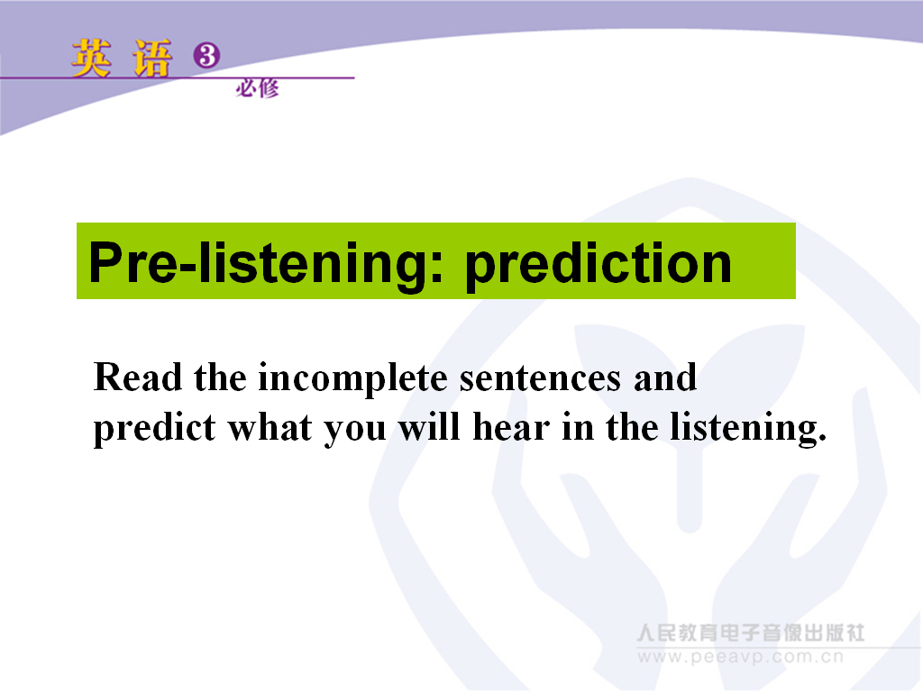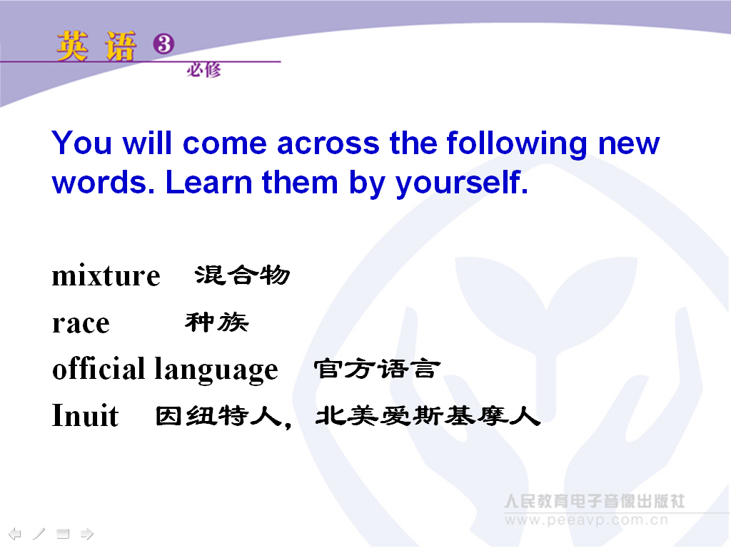

设计意图：让学生学会主动预测听力的话题。听力练习中不完整的句子提供的信息有助于学生形成听力内容图式，使学生带着问题有目的地听，从而提高听的效率。
2. 学生听第一遍材料，抓住听力材料的大意。教师可以根据学生情况，让学生直接说出大意。或者降低难度，给出一个选择范围，让学生来判断材料的大意是什么。
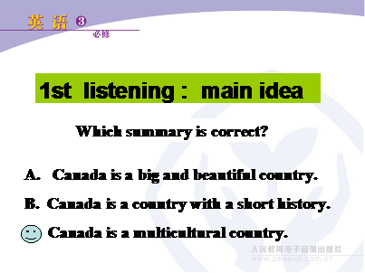
设计意图：第一遍听力听大意，从整体把握文章。
3. 学生听第二遍材料，抓住材料的关键信息——填空。教师向学生说明，没有必要听懂每一个词，但是要抓住关键信息。
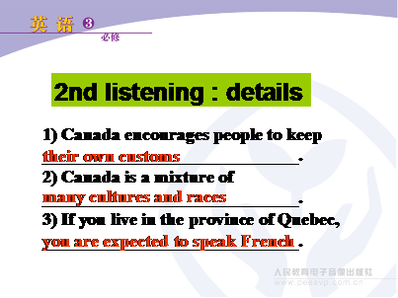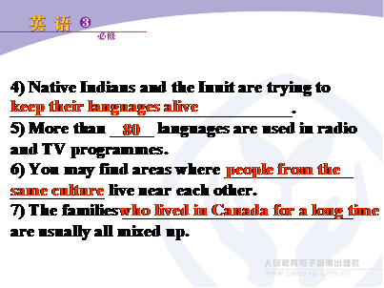

设计意图：让学生带着任务有目的地听，边听边记录所需要的信息。
4. 听第三遍材料，然后开展话题讨论。
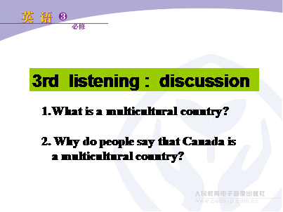
设计意图：根据听力材料进行讨论，不仅可以锻炼学生的表达能力，在说的过程中能够使用听力中出现的词汇和句型，而且还是互相学习的机会，对于听力较弱的同学是一次学习的机会，对于听力较好的同学是一次能力提高的机会。
步骤三 听力（p. 72）
1. 听前预测。让学生迅速浏览表格中的信息，然后预测听力主要谈论什么话题或内容。虽然听力任务发生了变化，但是方法还是一样的，即听前预测。学生独立预测后，可以四人一小组进行讨论，交流各自的预测结果。
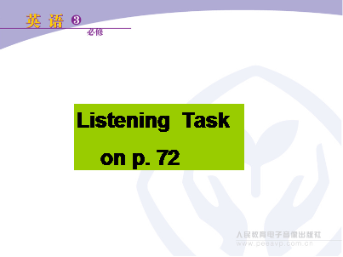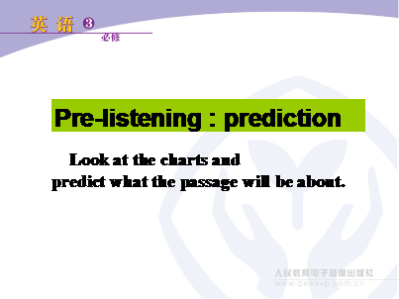

设计意图：让学生学会根据听力任务预测听力内容。
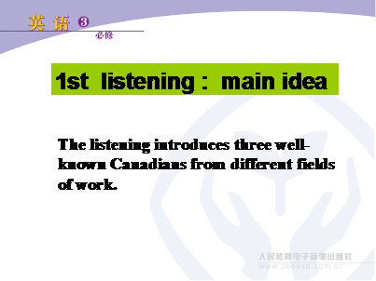
2. 学生听第一遍材料，抓住材料的大意。认真听材料，然后说出听力材料的主要内容是什么。总结大意对于一部分学生有些难度。所以教师可以引导，让学生回答听力中的Who, What, When, Where, Why, How等基本问题，然后组织成一句话。
设计意图：第一遍听力学生听大意，从整体把握听力材料。
3. 学生听第二遍材料，抓住材料的关键信息——填表格。教师根据学生的程度，指导学生边听边记笔记，如快速记录关键词或者单词首字母或缩写等。学生完成表格后，两人小组互相核对答案，然后教师公布答案供全班学生核对。鼓励学生交流速记的方法和策略。
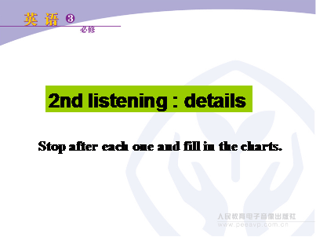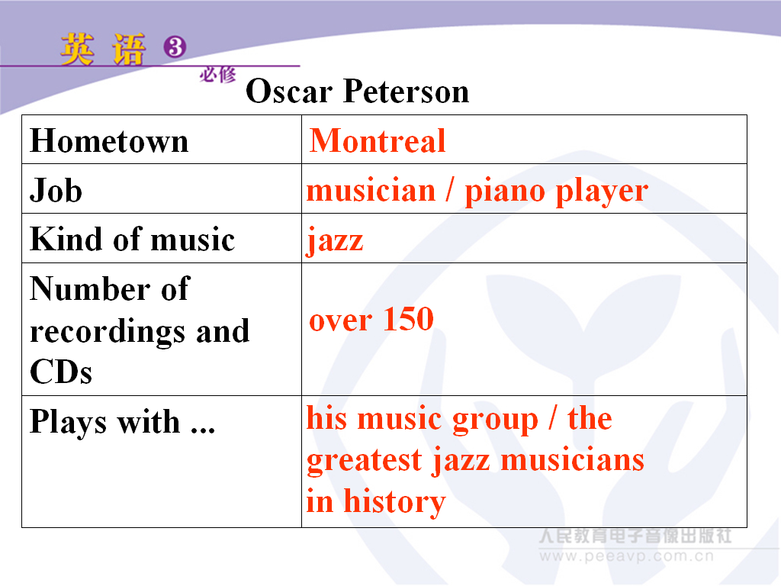

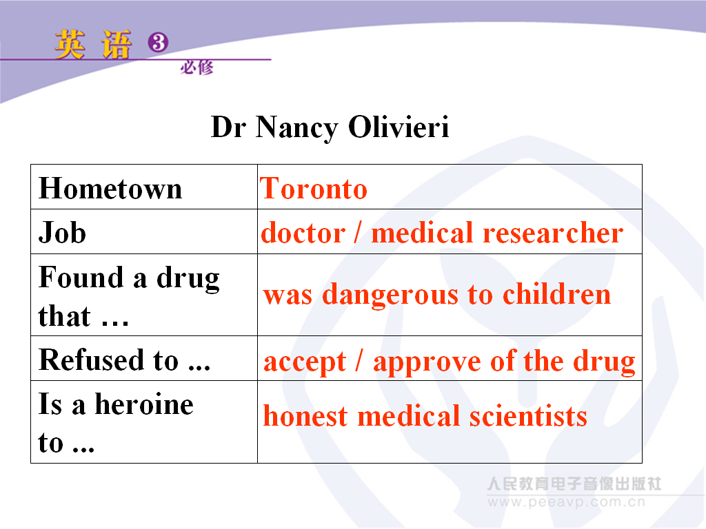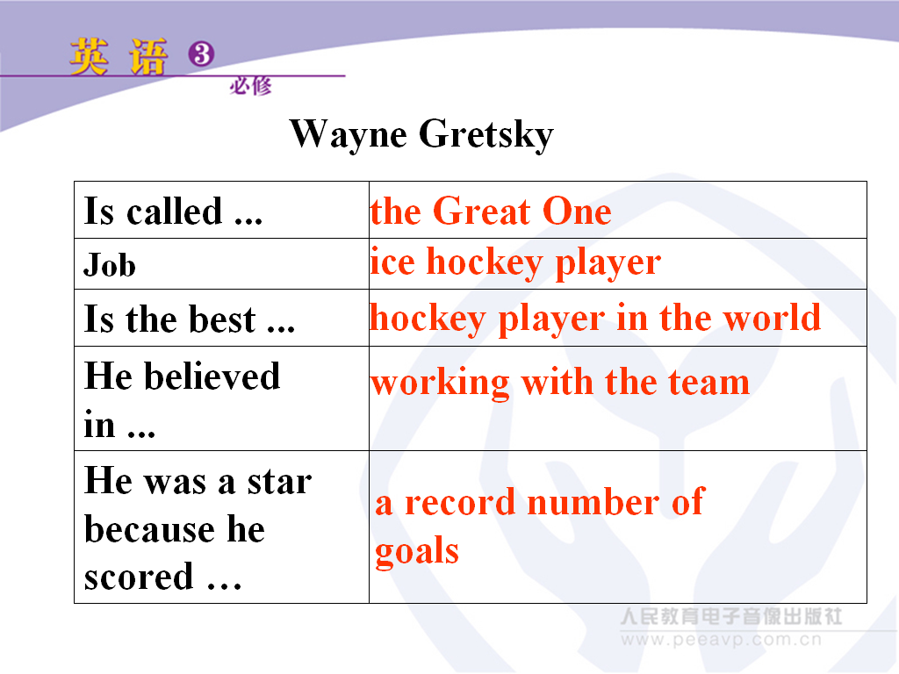

设计意图：让学生记录听力材料的关键信息，促进学生合作学习。
4. 听第三遍材料，着重听刚才出错的或没有听清楚的地方。教师让学生再听一遍，同时补全学生没有听清或漏掉的信息。
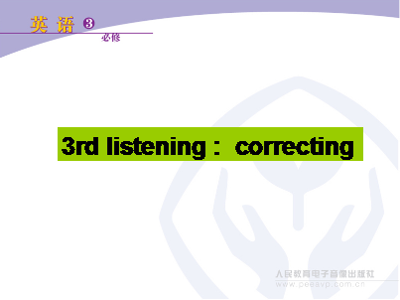
设计意图：给学生提供反思的时间。让在第二遍没有听好的学生有机会弥补自己的不足，对于听好的学生，可以加深对听力文章的了解，为下面的问题做好准备。
5. 请学生用英文介绍身边的同学、朋友或名人。让学生准备材料，然后讲给其他同学听，让他们猜猜是谁。
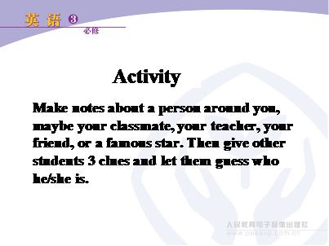
设计意图：这是听后活动。让学生介绍一个人，然后让同伴猜，这可以激发学生的学习兴趣，检验对人物的描述是否清楚明白。
步骤四 小结和作业
1. 教师简短小结。
2. 完成73页的Speaking Task。
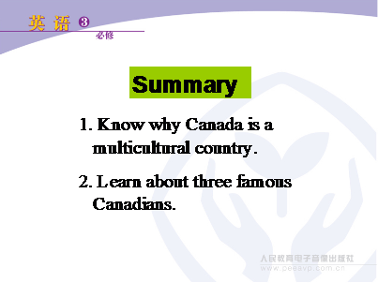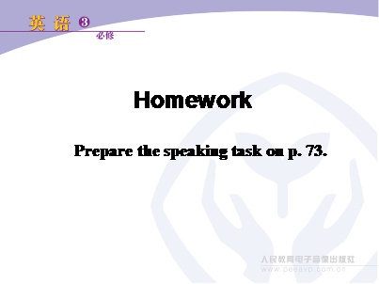

设计意图：让学生在课后通过互联网、报刊杂志等资源获取所需信息，锻炼学生英语口语表达能力。

